PLANNING ACTIVITE BARNABE – AOÛT 2026

Lundi 24 août | Mardi 25 août | Mercredi 26 août | Jeudi 27 août | Vendredi 28 août
Matin :  | Matin : 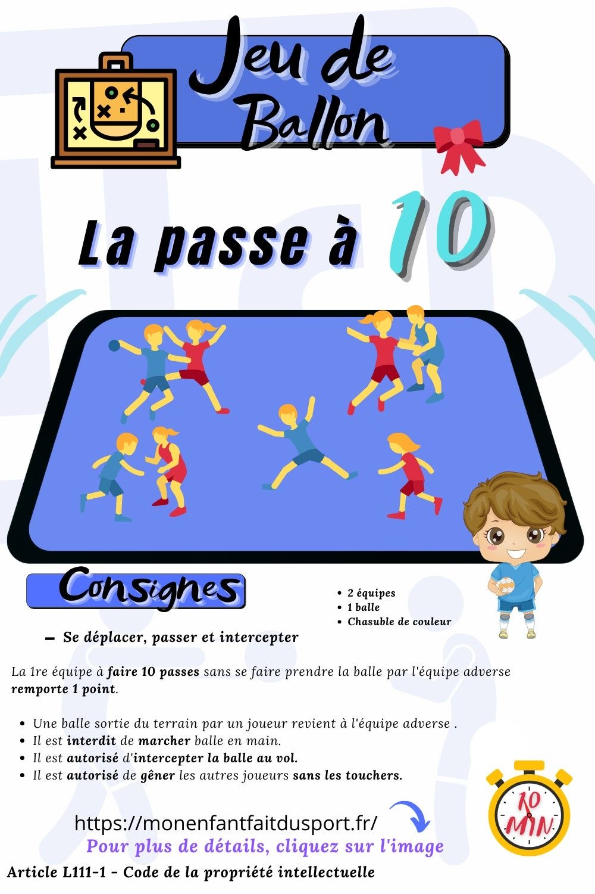 | Matin :   |   Matin : | Matin : 
Aprèm : Plots musicaux | Aprèm : Jeu de la statue | Aprèm : Jeu du serveur | Aprèm : Course de relai malus | Aprèm : Ping Pong

